关于申诉
每天查看店铺首页-处罚与交易纠纷待办-有则处理-纠纷管理复制货品ID
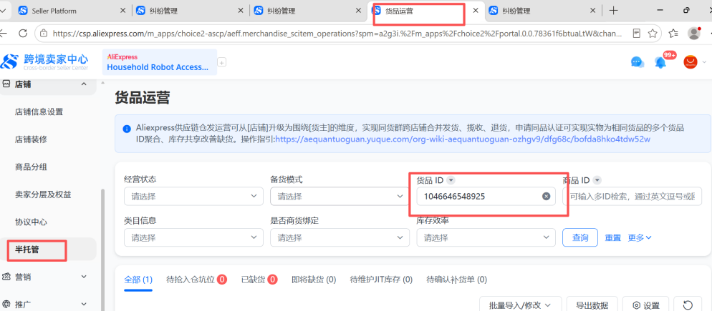

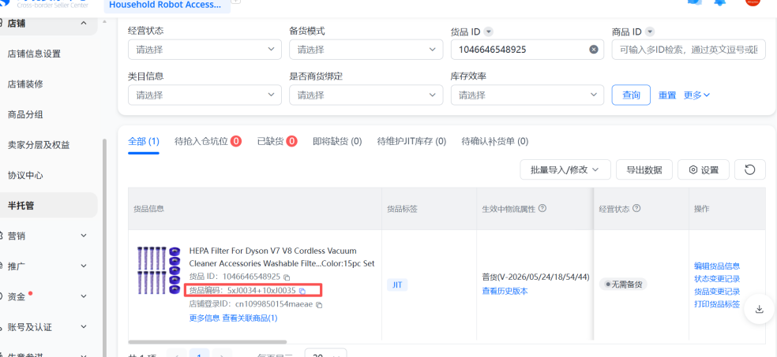

再复制单个SKU到店小秘-仓库-搜索内容可多项搜索-查找货架号截图与纠纷详情页一起截图方便到仓库找货-找到以后去皮把产品排放整齐拍一张照片，再拍一张加打包袋/盒的照片上传至后台进行申诉
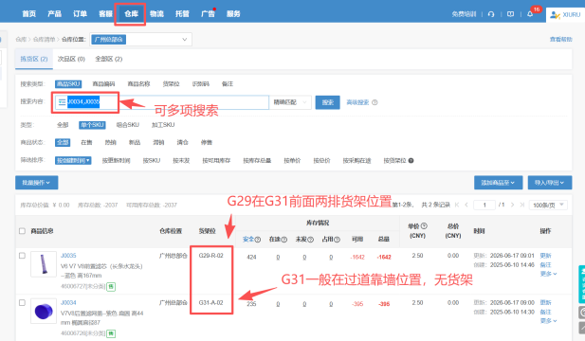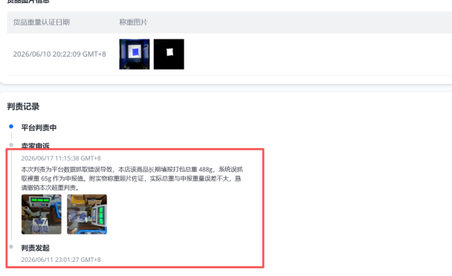
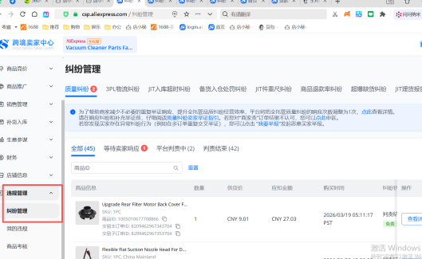

关于上品
做产品图：选择产品图-店小秘-产品-在线产品-待发布产品出选择all-选择相关店铺-找到想要的产品点击编辑进入详情-想要保存图片的话需要到描述信息处选择一张背景干净的图片按住ctrl同时右键鼠标点复制键才可以成功复制-制作主图时需注意把黑框里的型号确认清楚，人如果不是同一个的话要记得修改
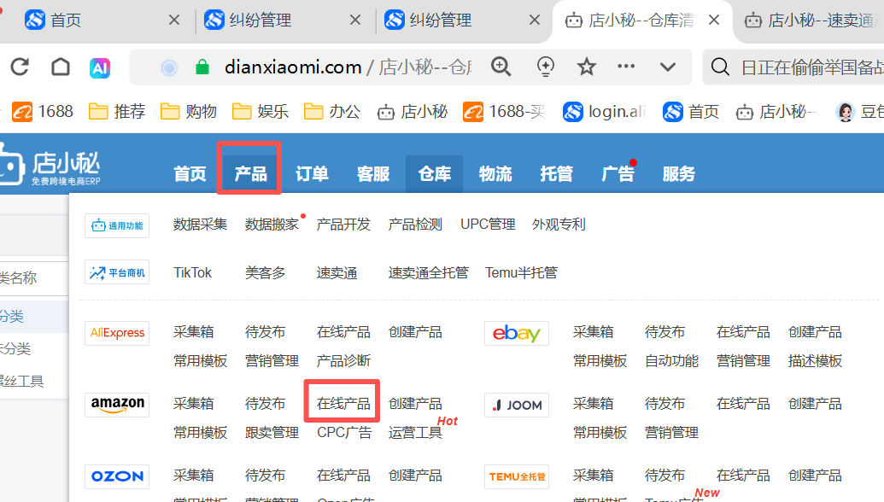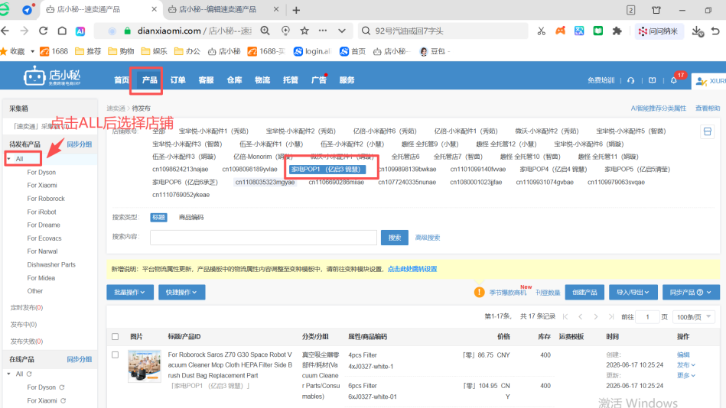
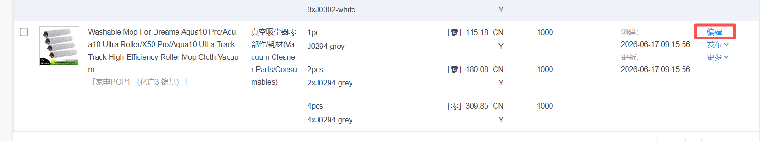
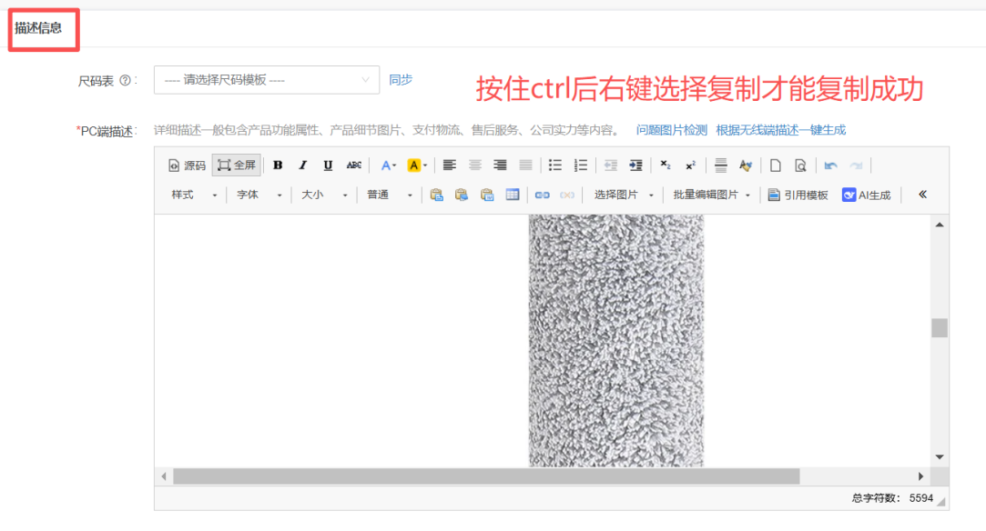

上品-确认店铺-产品标题需要调整一下单词顺序-在描述信息里复制产品型号-
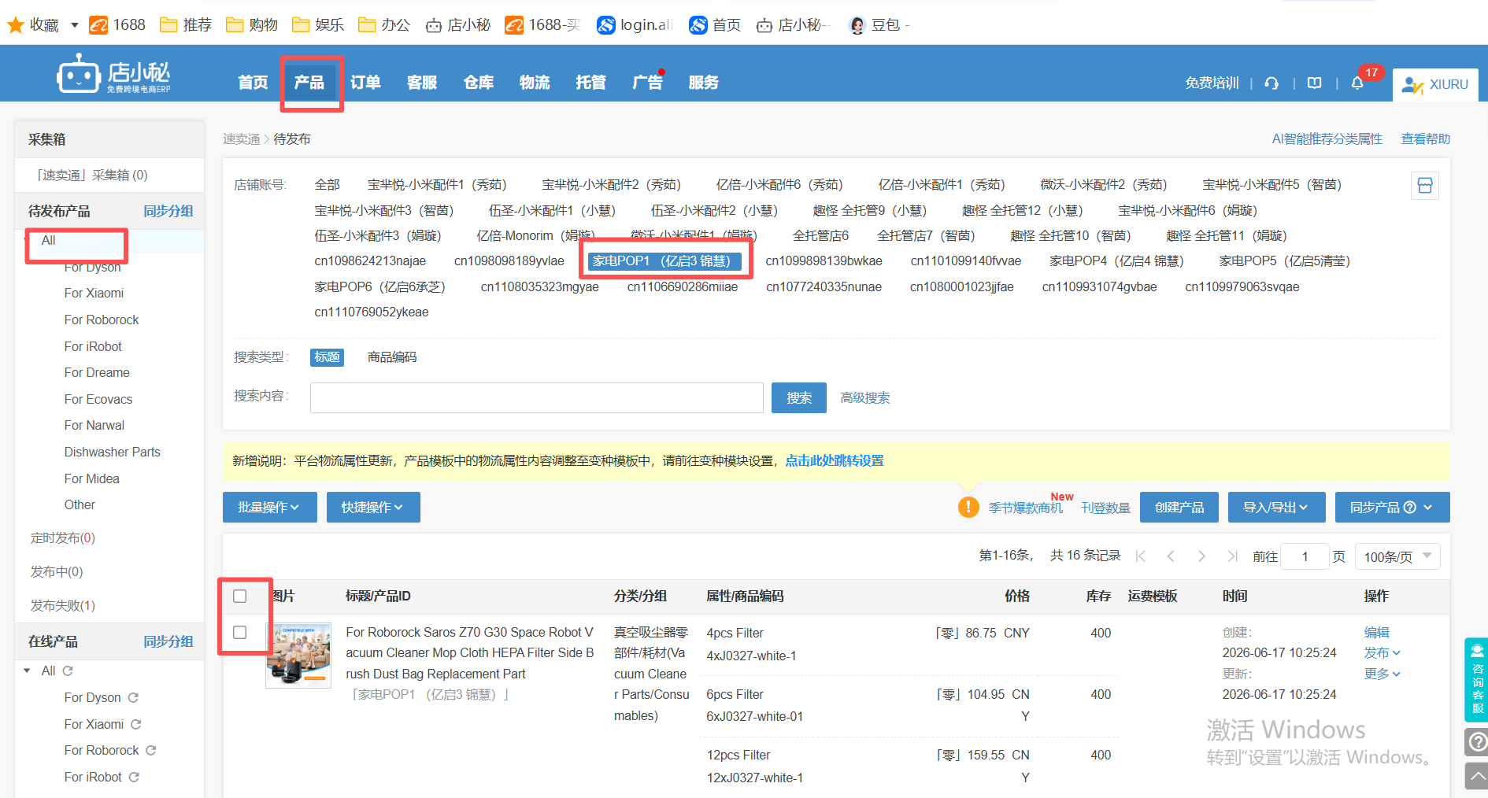
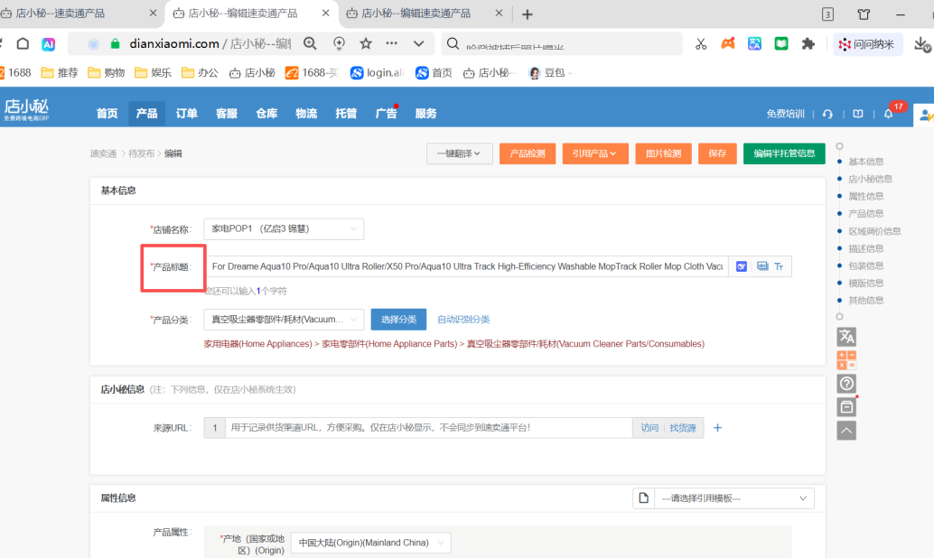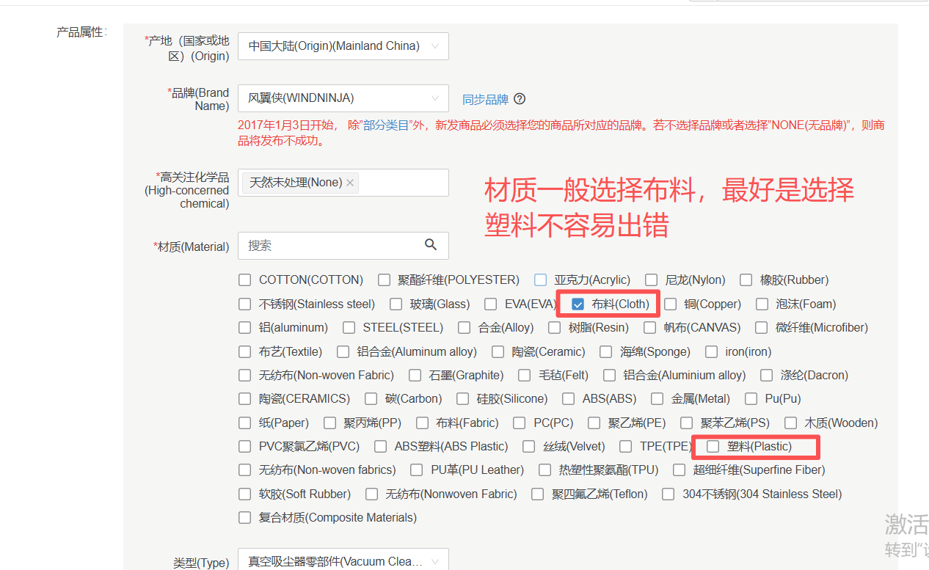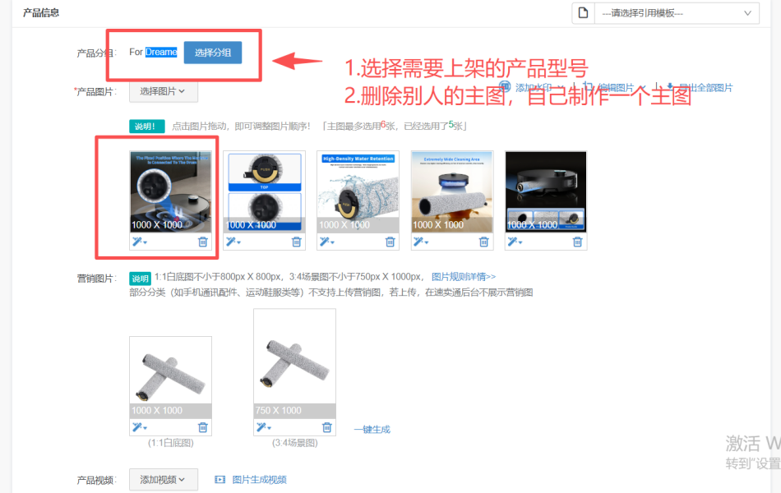

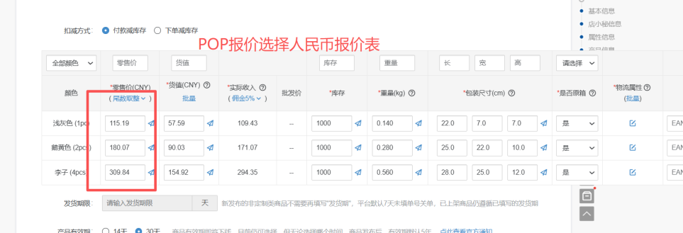
复制商品编码从店小秘的进入仓库——商品管理——黏贴商品编码即可看到产品的成本价——进入报价表（POP是人民币报价表）——输入商品成本价+重量=售价 复制结果黏贴到链接的零售价处
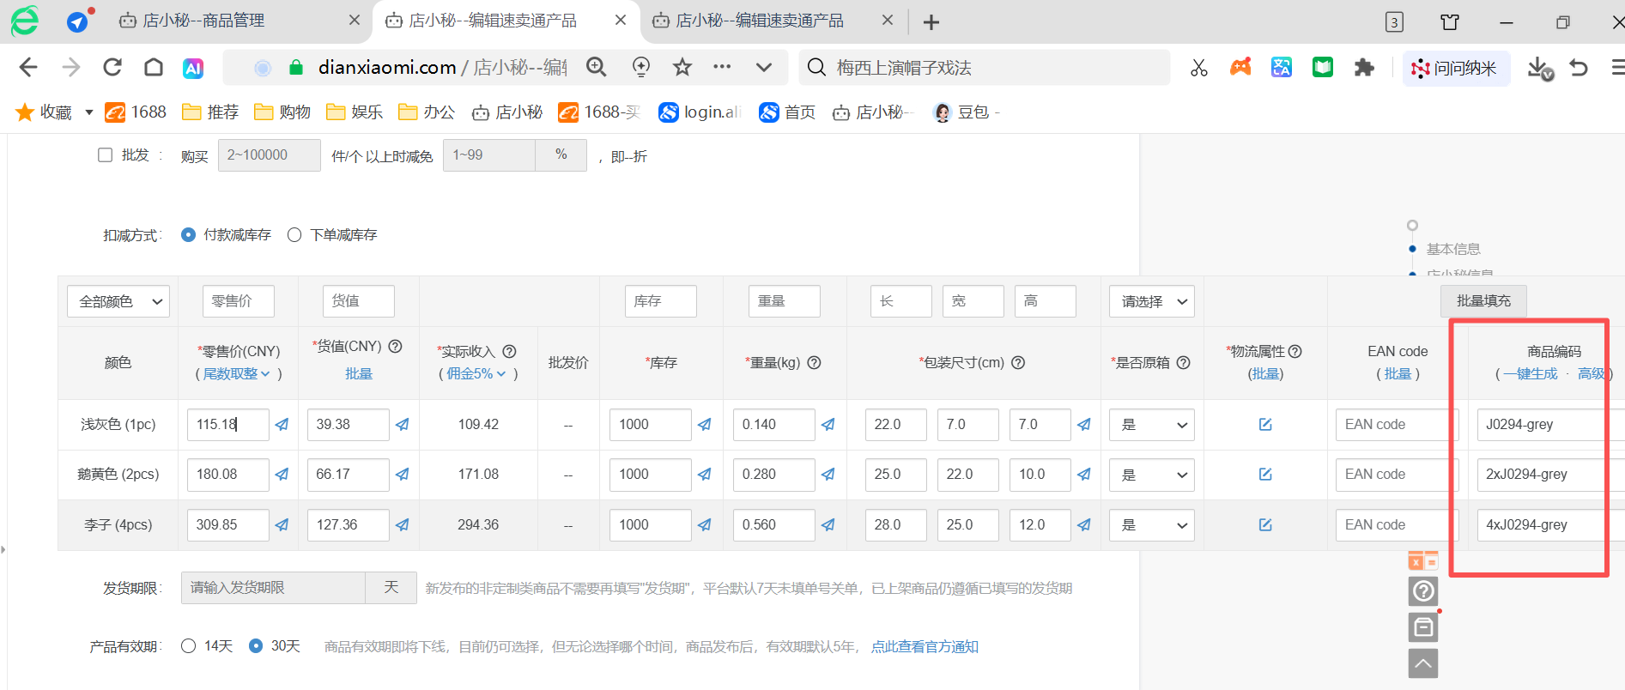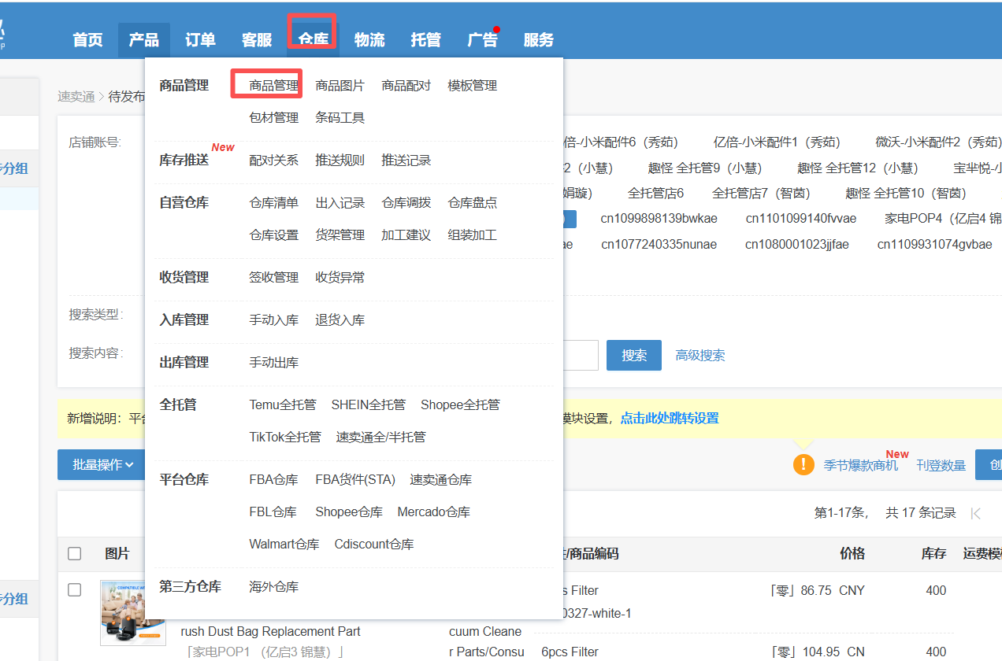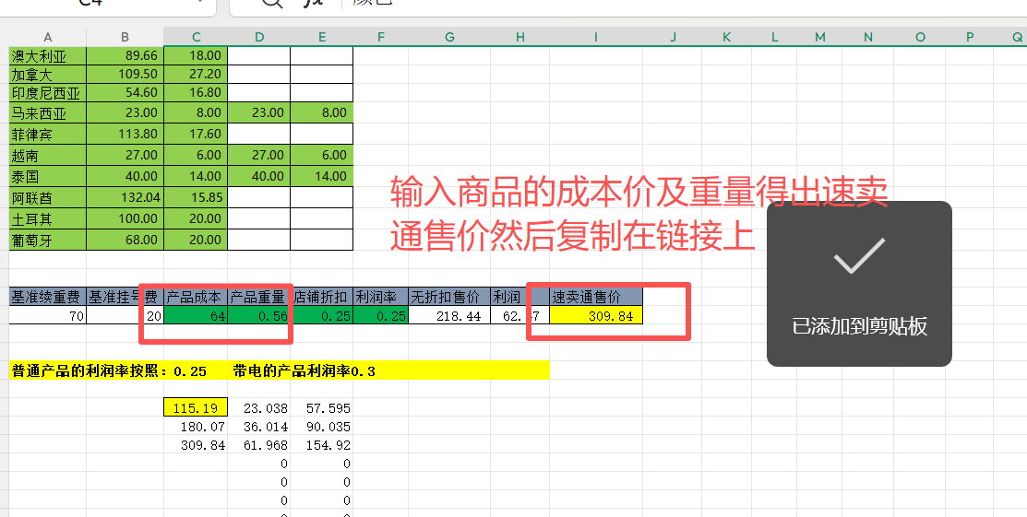
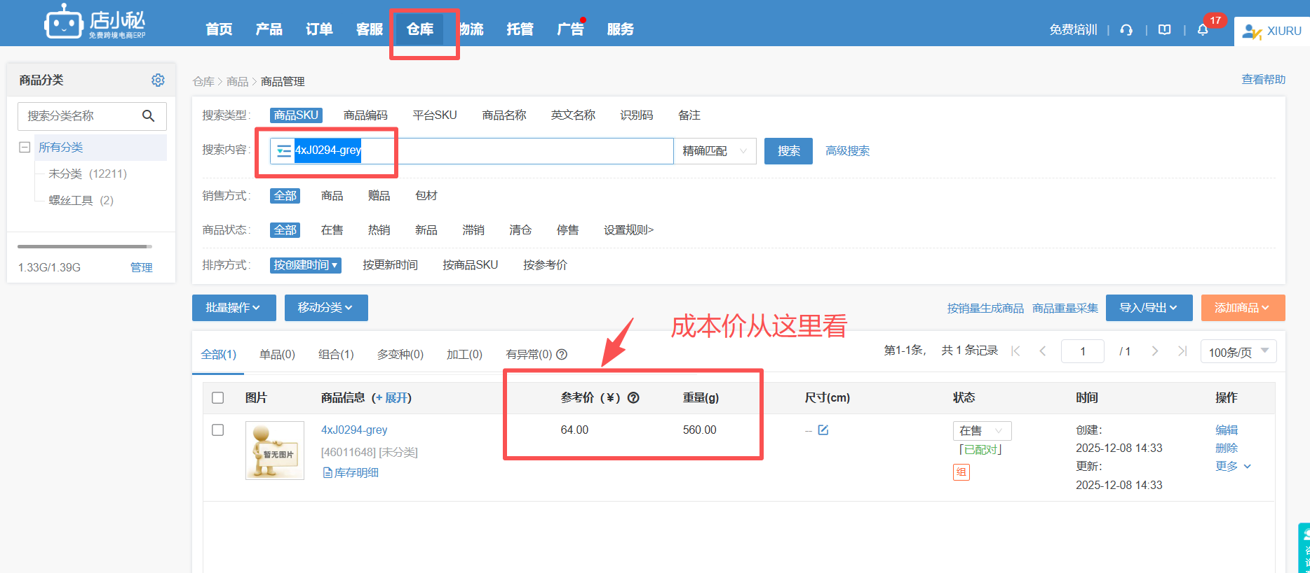
修改货值——点击批量——按零售价选乘0.5点击确定
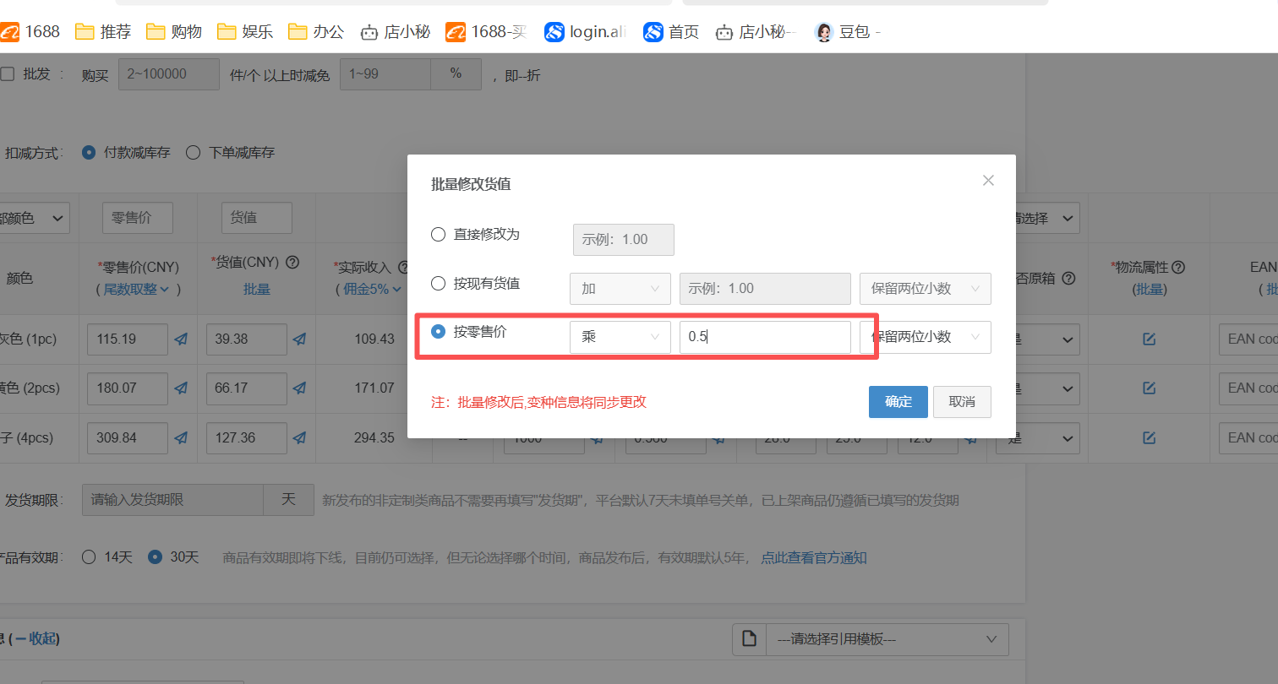
POP的选择0-300g
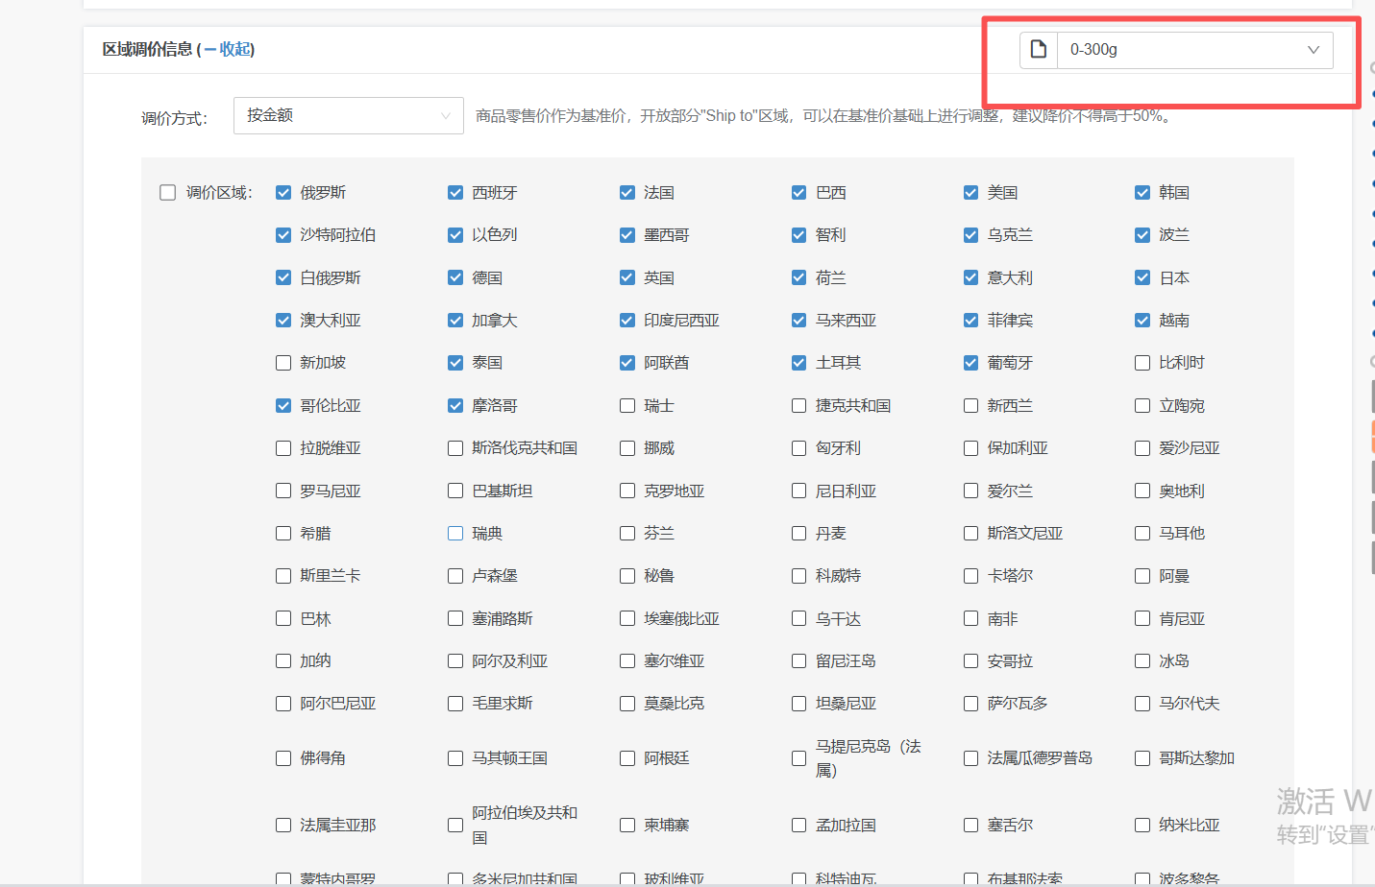
点复制黏贴到报价表任意处——填写颜色与重量——所有运费计算完毕后从颜色处开始复制然后粘贴导入至链接里
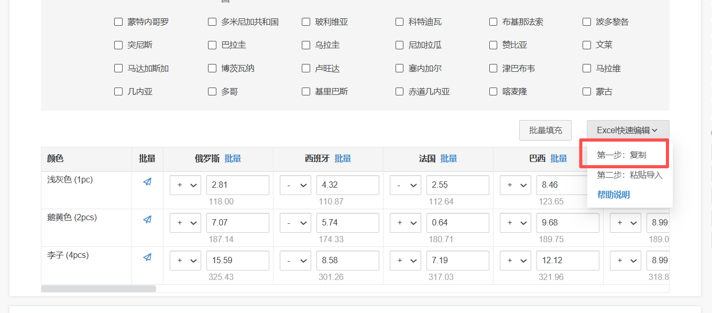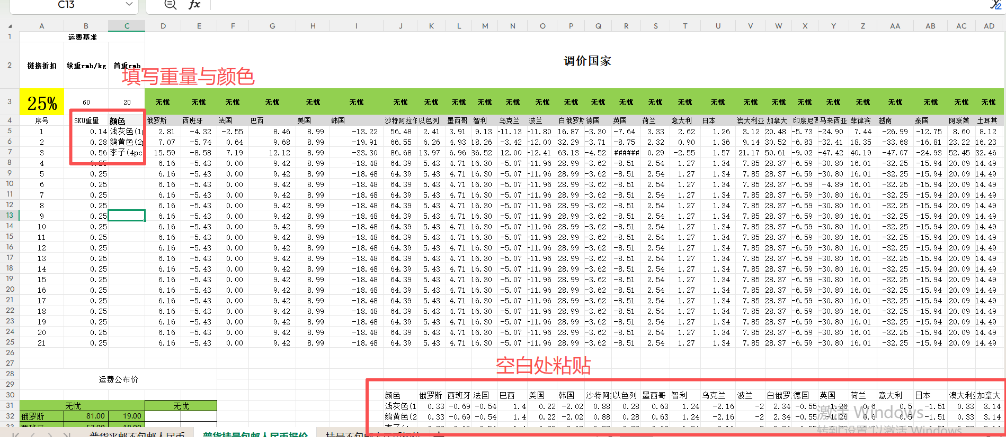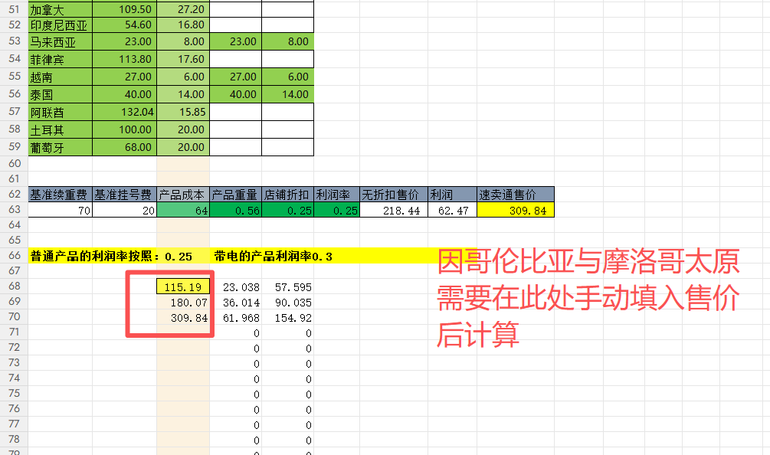

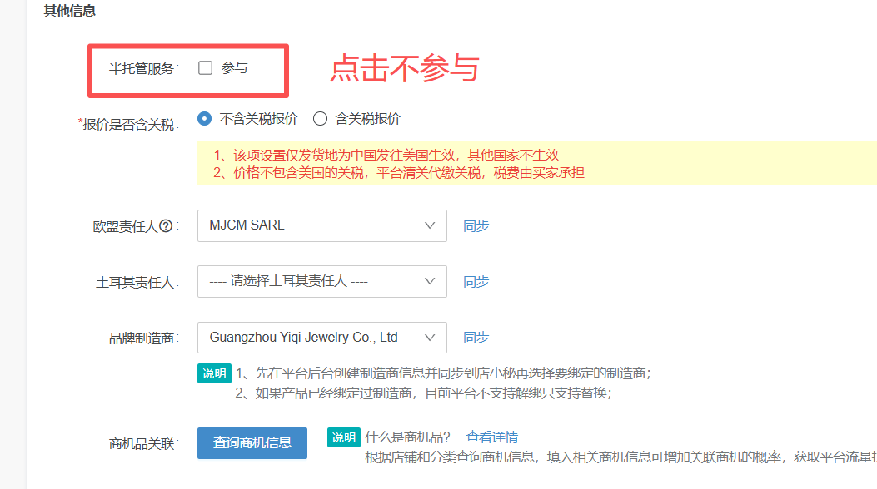

如果PC端描述有修改，下方的无线端也需要同步

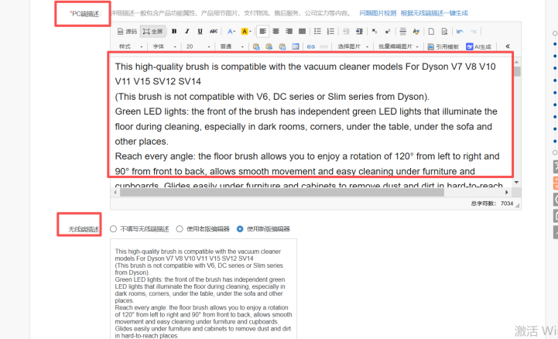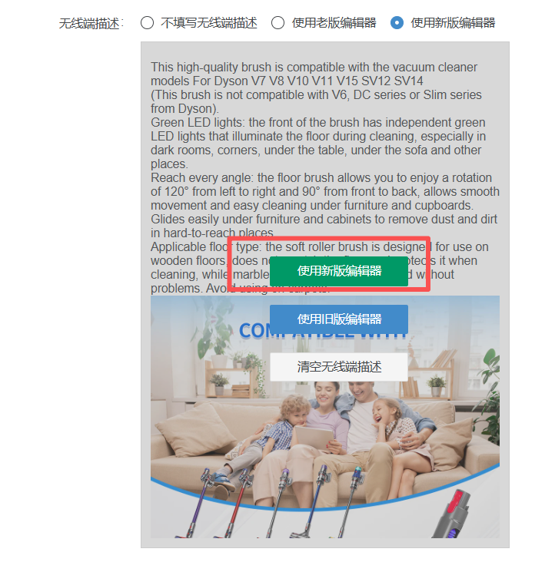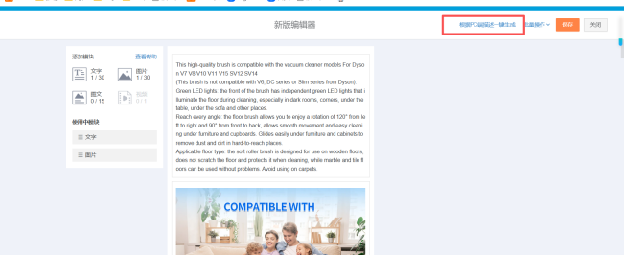

关于抢占坑位
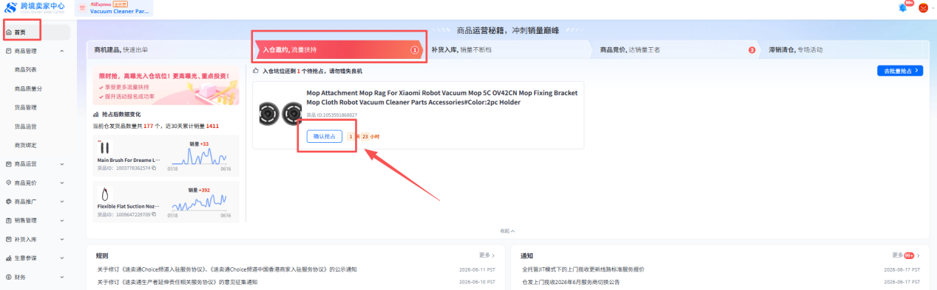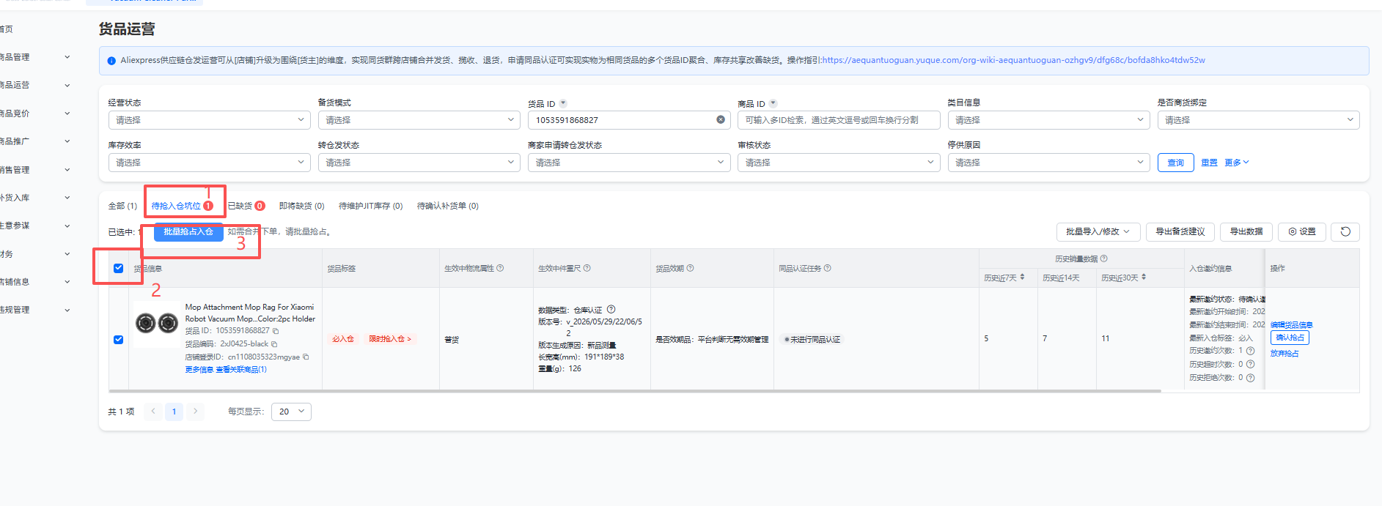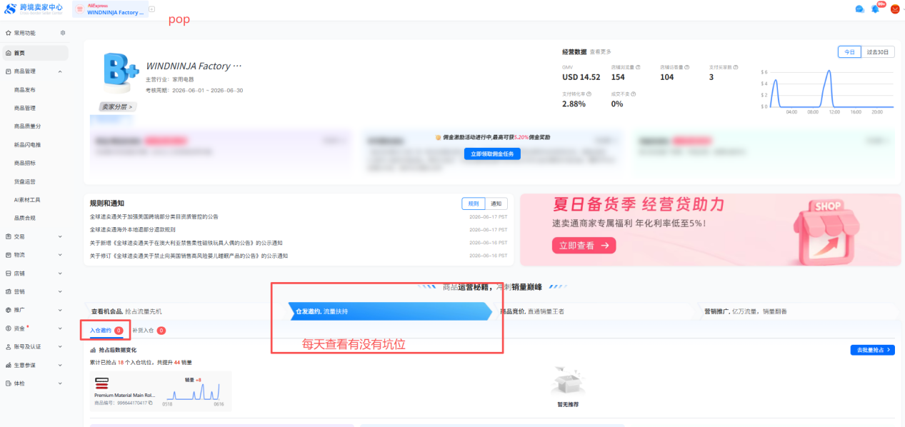

关于同步货品
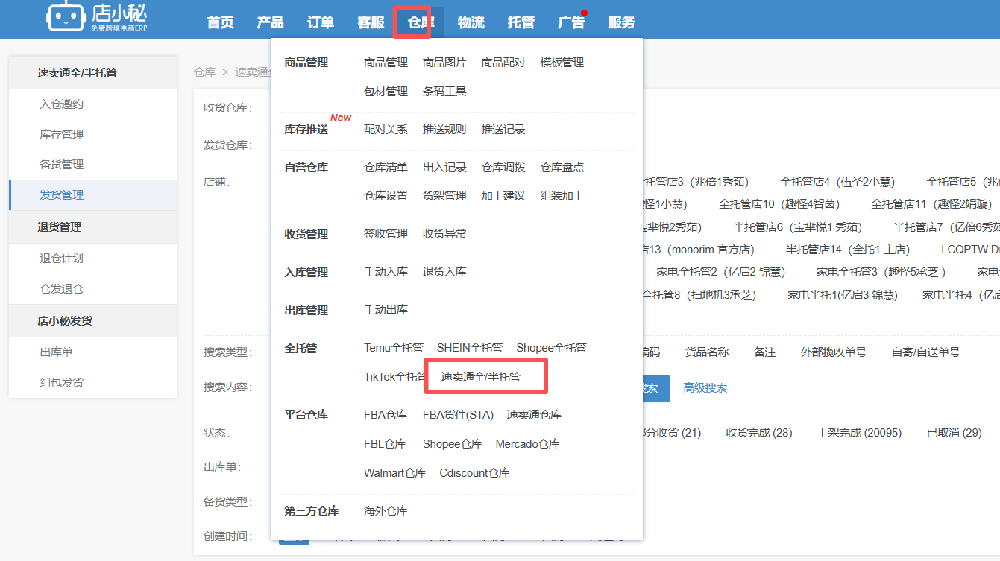
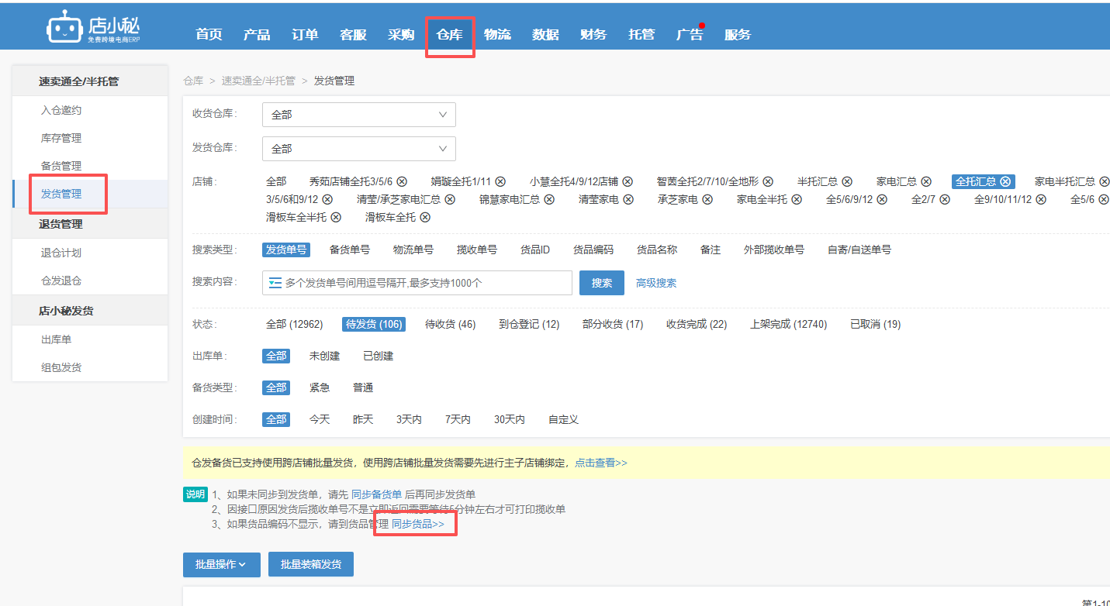
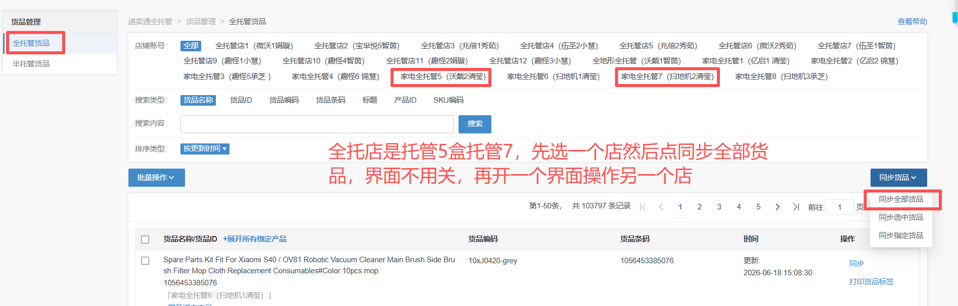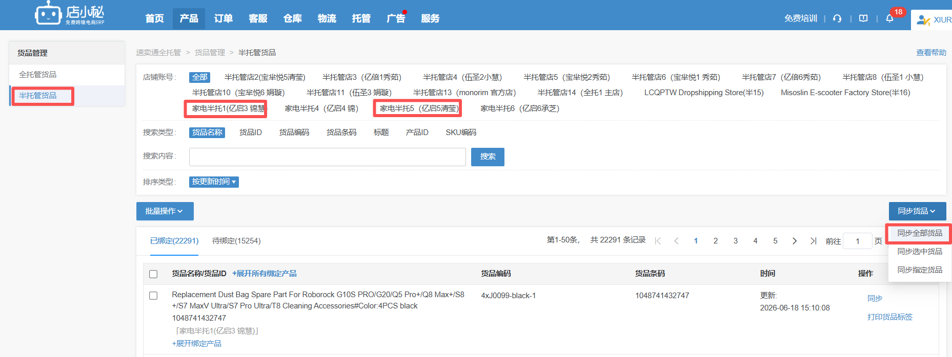
关于修改尺寸重量
全托
有问题的SKU到商品列表搜索——复制商品ID到货品运营搜索——找到该SKU需要修改的填写
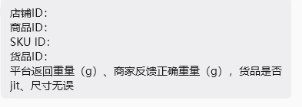填写完成后去商品管理界面找到客服提交就行

